1. 介面說明

這次專題所使用的開發環境是用Matlab來完成（Matlab軟體是由學校網站所提供下載，版本為Matlab R2021b）。本專題主要是要學習機器手臂的軌跡該如何規劃並且將其實作出來。軌跡規劃方式有兩種，Joint Motion和Cartesian Motion。簡單介紹Joint Motion和Cartesian Motion。Joint Motion是利用關節的角度去做軌跡規劃，算式比Cartesian Motion較為簡單計算；而Cartesian Motion則是利用在卡式座標上的點位置去做軌跡規劃，較為直觀顯示，但因還需利用Inverse Kinematics去反求各個關節的角度，因此計算比Joint Motion還要複雜很多，且計算時間較長。

A、B、C的座標點已依照題目顯示設定在程式內，程式執行只要點選motion_cartesian.m和motion_joint.m執行即可。而相關副程式都放在同一個資料夾裡。

1. 程式架構說明

圖一及圖二是此次專題的主要程式架構、流程。

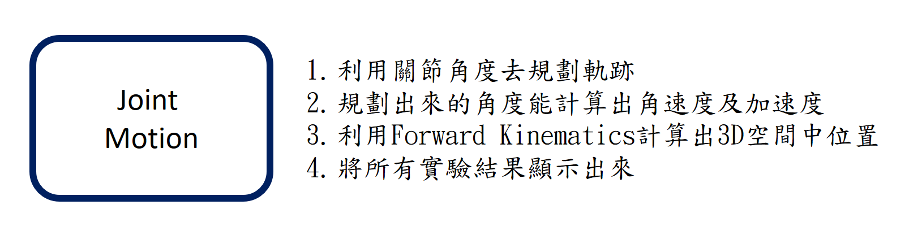

（圖一）Joint Motion部分的程式架構

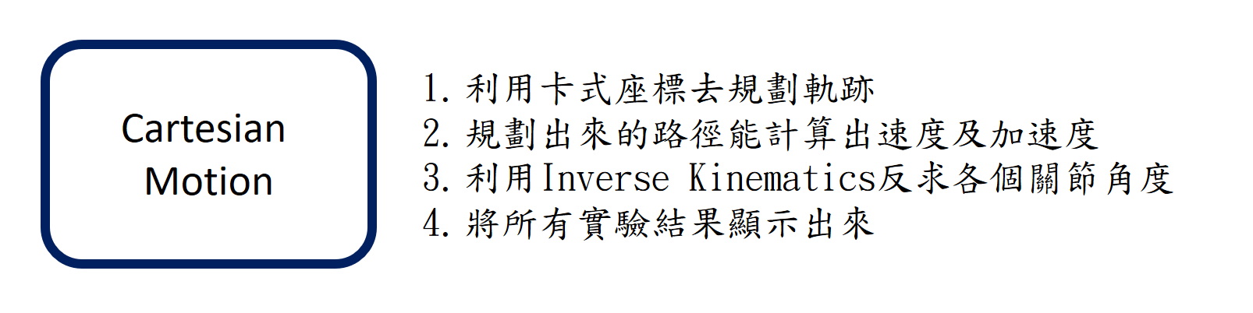

（圖二）Cartesian部分的程式架構

這次專題在機器手臂的軌跡規劃上有大致分兩大部分，一是等速運動的區段，二是加速度的區段。根據題目可知在0秒至0.3秒是等速運動，而0.3秒至0.7秒是加速度運動，最後的部份0.7秒至1則恢復等數運動，三個部份分開運算，程式如圖三所示。等速運動的詳細程式如圖四所示，而加速度部分的詳細程式如圖五所示，此兩部分是依照上課所教導的公式去應用，詳細公式在下面的「數學運算說明」部分有特別說明。

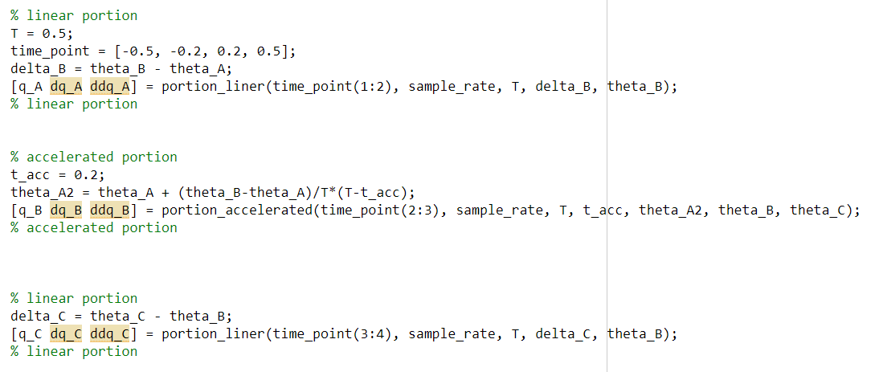

（圖三）軌跡規劃的主要程式

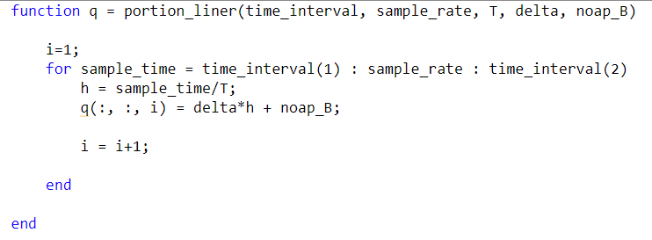

（圖四）計算等速度部份的軌跡函式

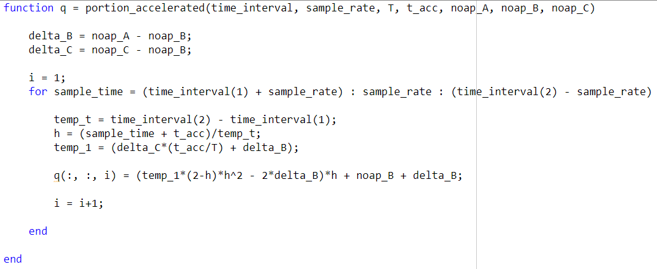

（圖五）計算加速度部份的軌跡函式

特別注意一點，Joint Motion因是用角度去規劃，而專題的題目給的是座標點，所以要先反求各座標點對應在機器手臂上的各軸角度（如圖六所示）才能代入軌跡規劃的函式中計算。

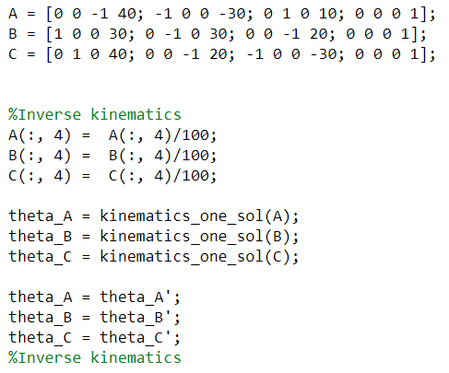

（圖六）反求座標點對應於機器手臂的角度

在Cartesian Motion的部份可以直接用題目所給的座標點，直接代進公式計算軌跡。因實際機器手臂操作是輸入各軸關節的角度才能運作，因此在最後還要利用Inverse Kinematics去計算出軌跡各點相對應於機器手臂的角度（如圖七所示）。

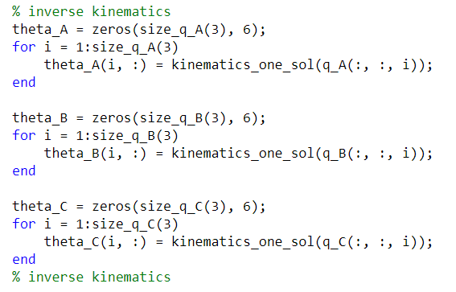

（圖七）反求軌跡點對應於機器手臂的角度

1. 數學運算說明

在軌跡規劃上利用上課所教的多項式路徑規劃去設計（如圖八所示）。在加速度區段利用圖九所示的公式去推導，而等速部分則是利用圖十所示的公式去計算。如果是用Joint Motion的方式去規劃，要先用Inverse Kinematics去求出各座標點在機器手臂上的各軸角度，再將角度帶入公式求出軌跡。而如果是用Cartesian motion去規劃則可以直接帶入座標點，計算出軌跡，再將軌跡點座標利用Inverse Kinematics求出機器手臂上的各軸角度。

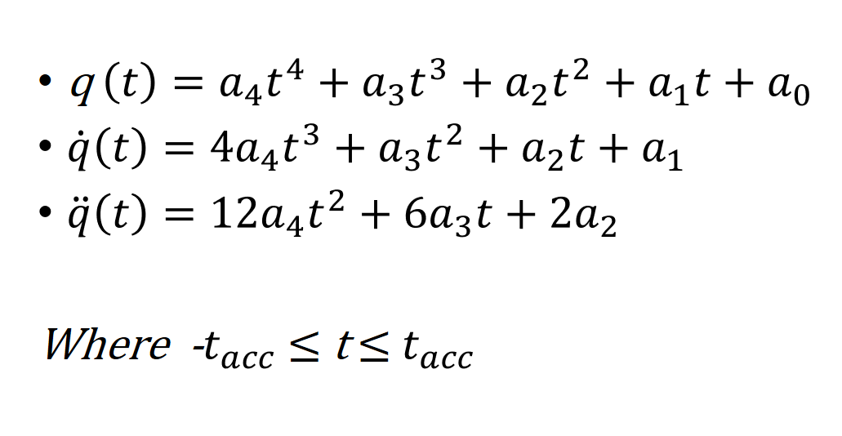

（圖八）多項式軌跡規劃公式

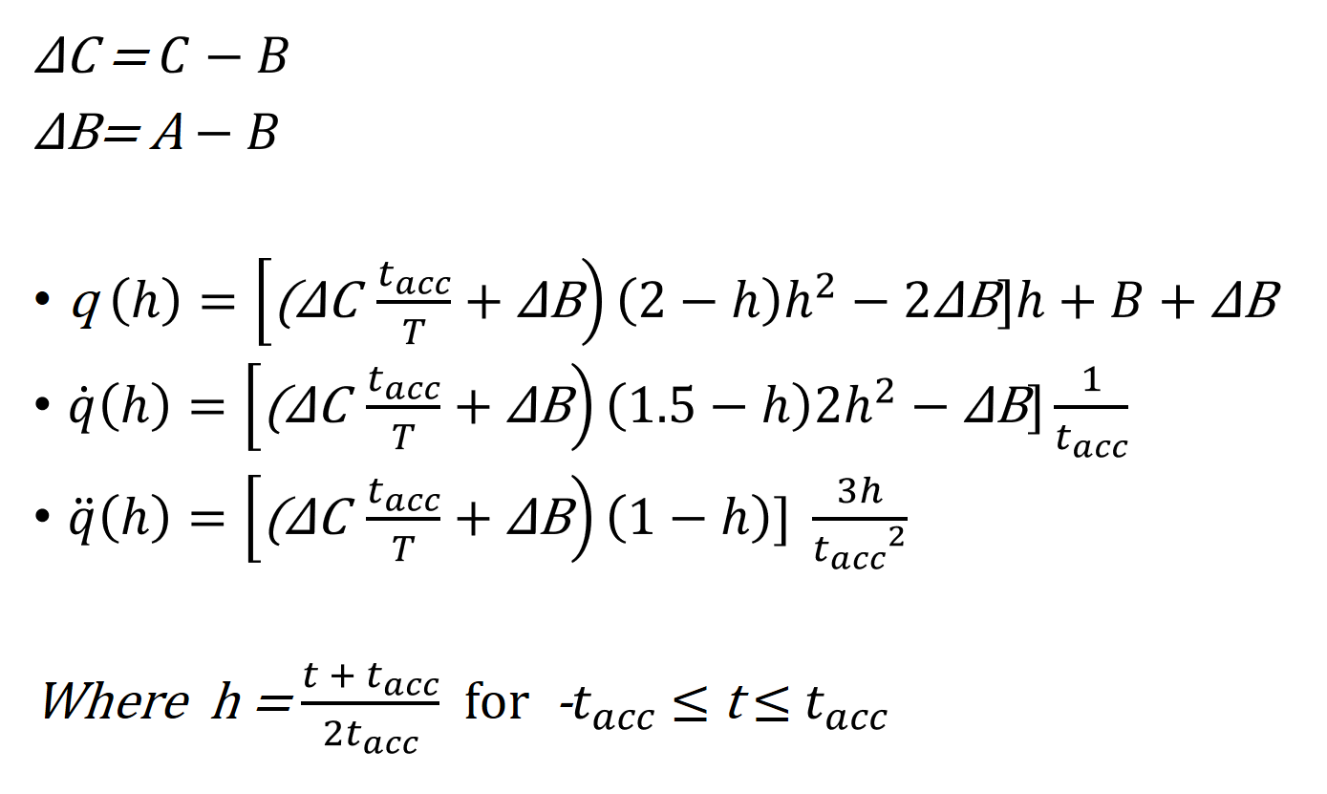

（圖九）加速度區段的軌跡規劃公式

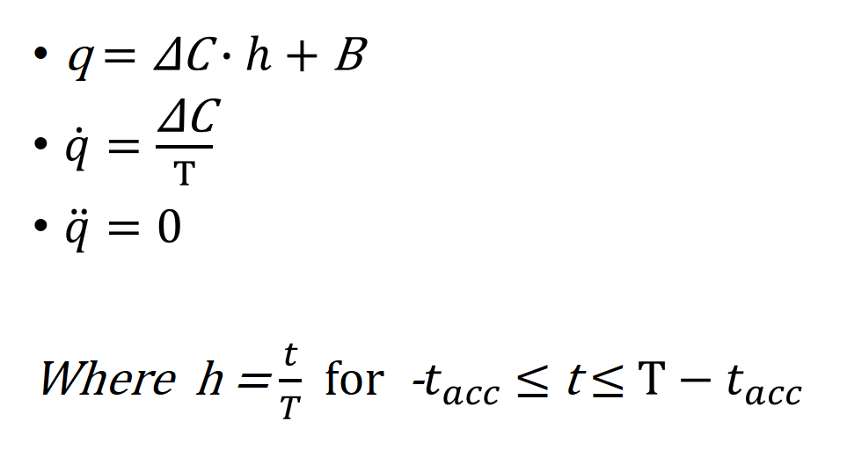

（圖十）等速區段的軌跡規劃公式

1. 軌跡規劃曲線圖結果

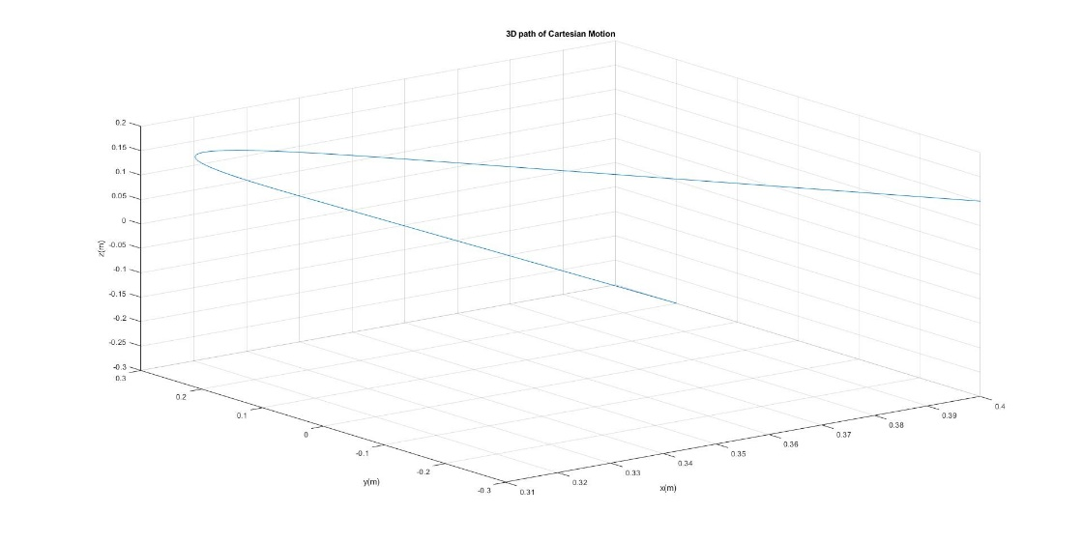

（圖十一）Cartesian Motion的軌跡規劃

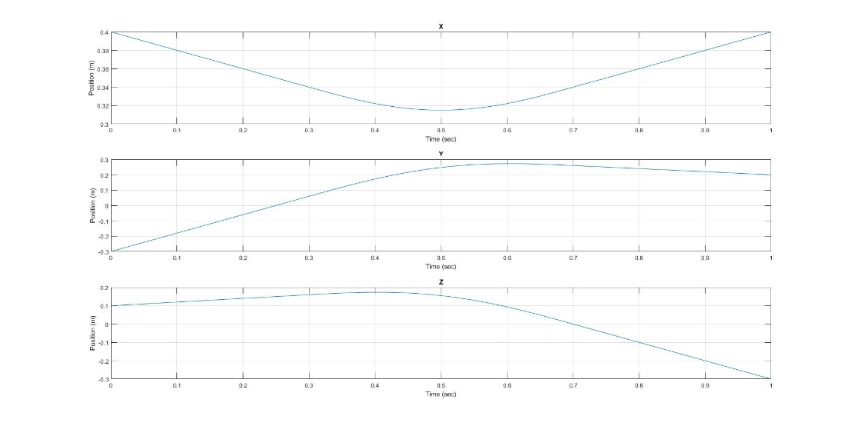

（圖十二）Cartesian Motion的X、Y、Z軸數值變化

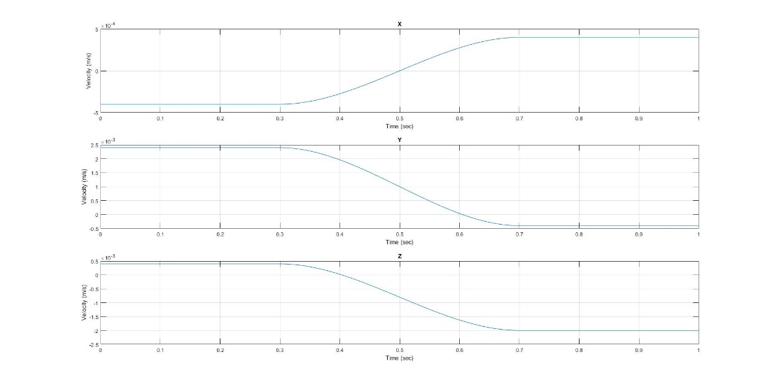

（圖十三）Cartesian Motion的X、Y、Z軸的速度變化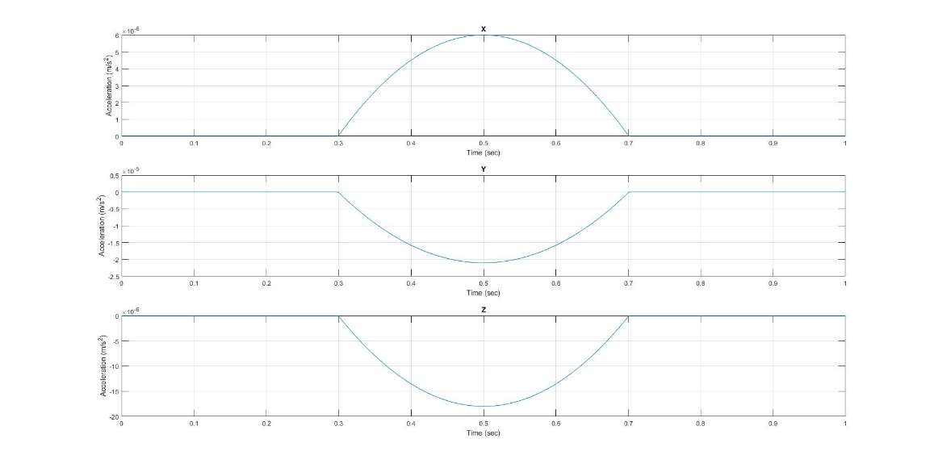

（圖十四）Cartesian Motion的X、Y、Z軸的加速度變化

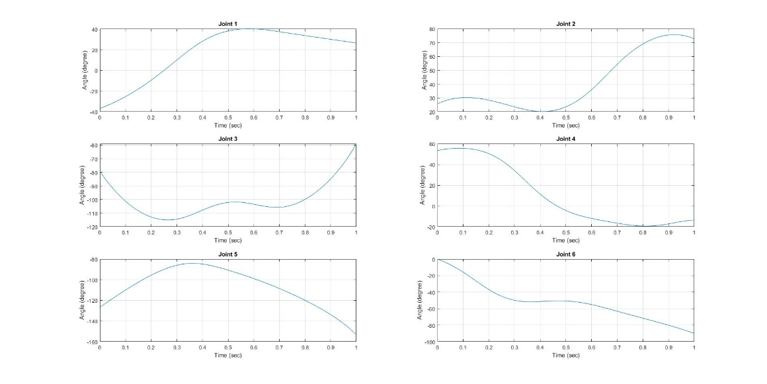

（圖十五）Cartesian Motion的各關節角度變化

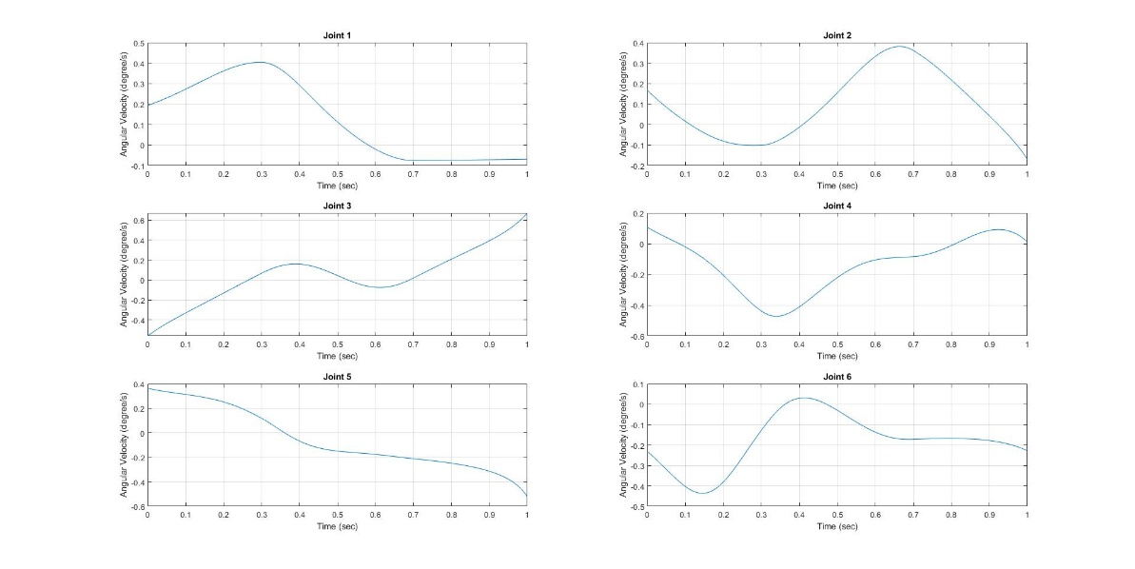

（圖十六）Cartesian Motion的各關節角速度變化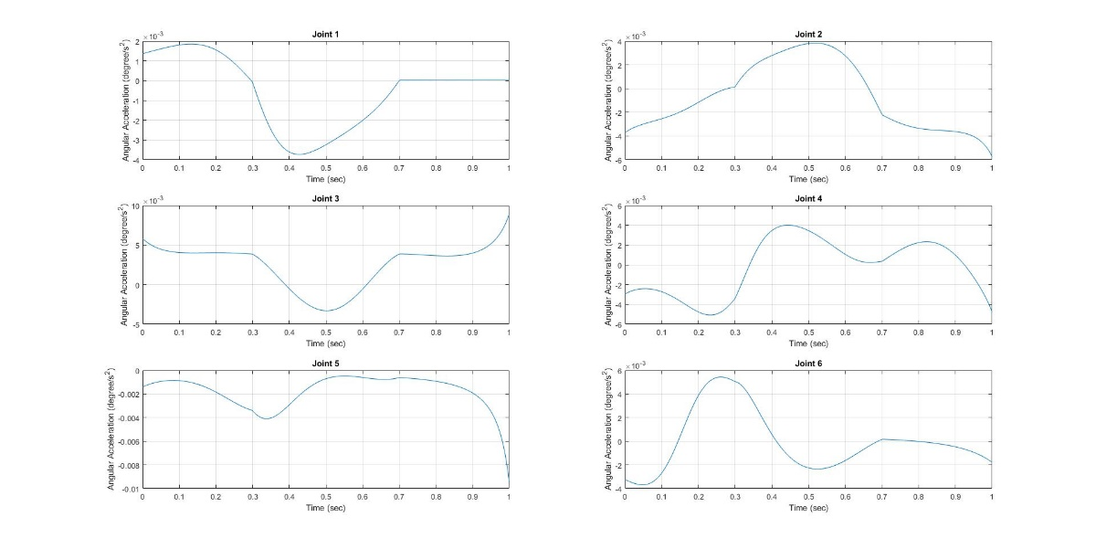（圖十七）Cartesian Motion的各關節角加速度變化

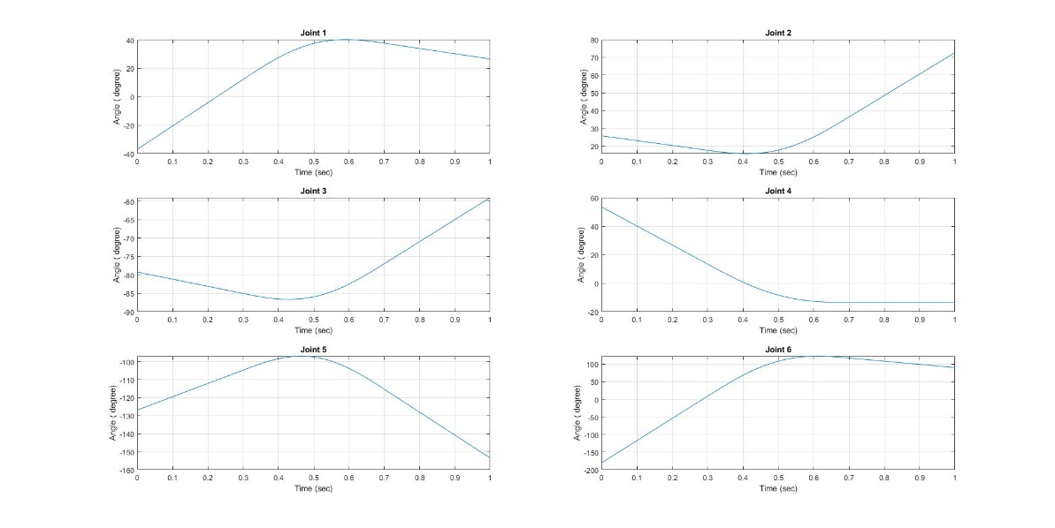

（圖十八）Joint Motion的各關節角度變化

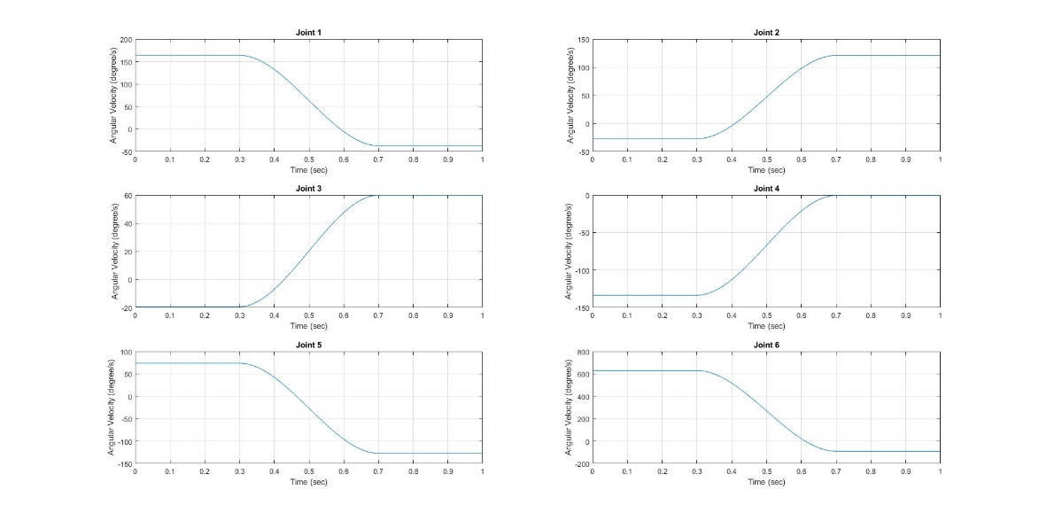

（圖十九）Joint Motion的各關節角速度變化

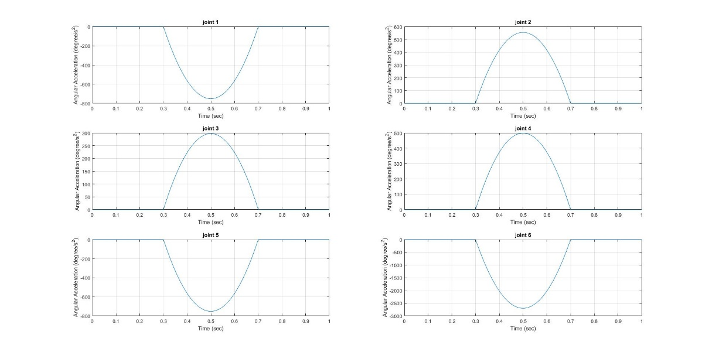

（圖二十）Joint Motion的各關節角加速度變化

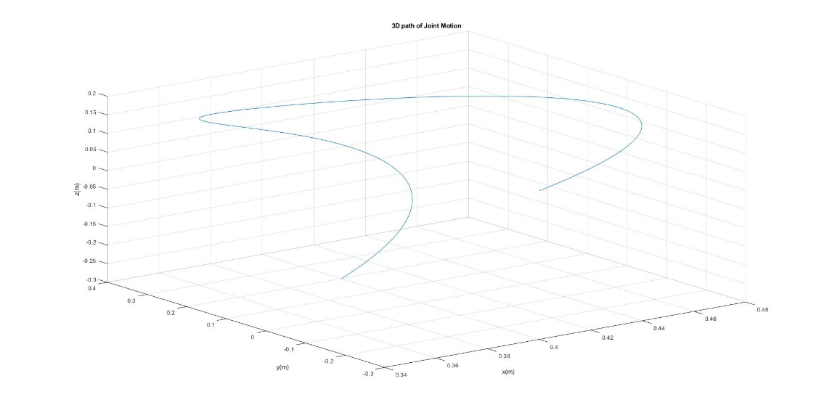

（圖二十一）Joint Motion的軌跡規劃

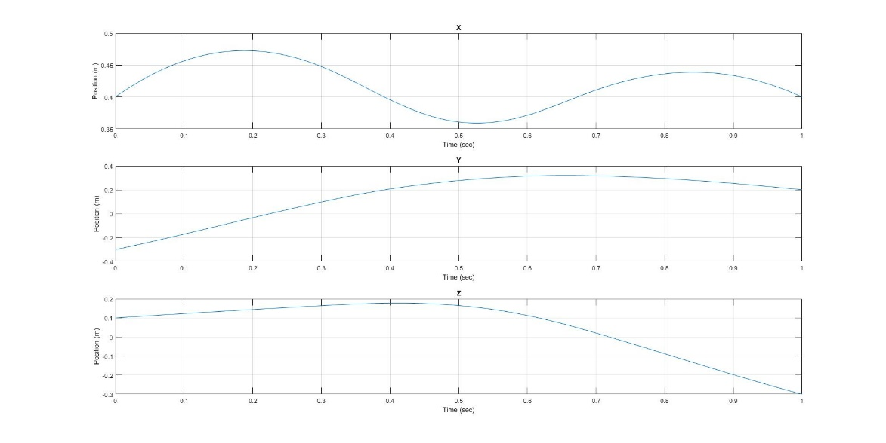

（圖二十二）Joint Motion的X、Y、Z軸數值變化

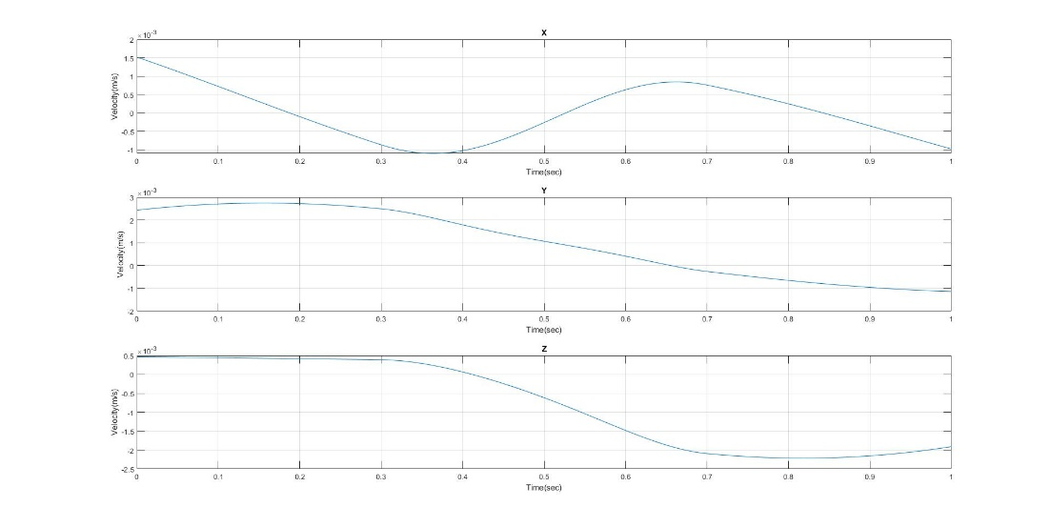

（圖二十三）Joint Motion的X、Y、Z軸速度變化

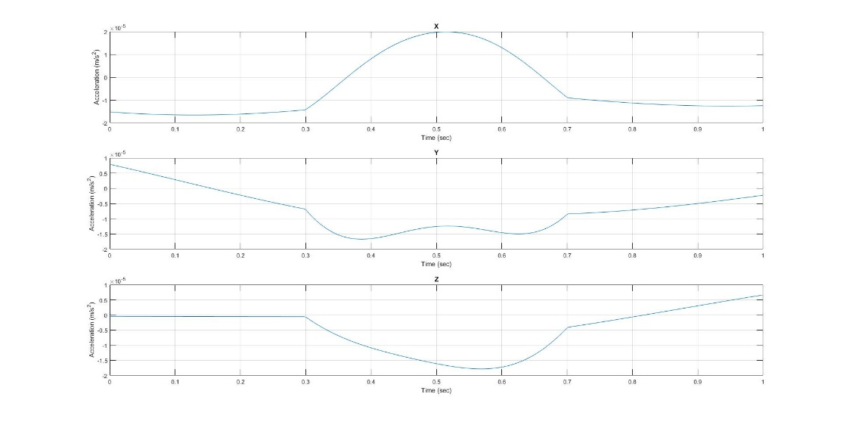

（圖二十四）Joint Motion的X、Y、Z軸加速變化

1. 加分題 : 討論兩種軌跡規劃的優缺點、遇到奇異點如何處理。

Joint Motion :

Joint Motion在計算方面顯現得比較簡單、有效率且沒有奇異點發生的問題，但因為是用各軸關節角度去規劃軌跡，所以較難以想像，難以用視覺化的方式顯現。

Cartesian Motion :

Cartesian Motion是直接利用卡式座標去規劃軌跡，推理方面較為直觀，容易想像，且能簡單地以視覺化的方式顯現出結果。但因Cartesian Motion推出的軌跡是座標點，因此需反求機器手臂的各軸角度才能在現實生活中應用在機器手臂上，所以會利用Inverse Kinematics去計算各軸角度。而Inverse Kinematics會使計算複雜度和計算時間增高，這是Cartesian Motion的一大缺點。